ASSUNTO:. REQUEIRO INFORMAÇÕES SOBRE TÉRMINO DA OBRA DE REVITALIZAÇÃO DA PRAÇA APARECIDO RIBEIRO LOCALIZADA NO JARDIM DO LAGO.

DESPACHO

SALA DAS SESSÕES ____/____/_____

PRESIDENTE DA MESA

REQUERIMENTO Nº , DE 2015

SENHOR PRESIDENTE,
SENHORES VEREADORES,

Considerando que a revitalização teve início com o plantio de grama e que este plantio contemplou apenas parte da praça.
Considerando ainda que, o termino da revitalização é um pedido antigo dos moradores e indicado por vários pares desta casa de leis.

REQUEIRO a mesa, após ouvir o douto plenário que oficie o Exmo. Senhor Prefeito Luis Gustavo Antunes Stupp, para que junto as Secretarias responsáveis que envie informações sobre término da obra de revitalização da Praça Aparecido Ribeiro localizada no Jardim do Lago.
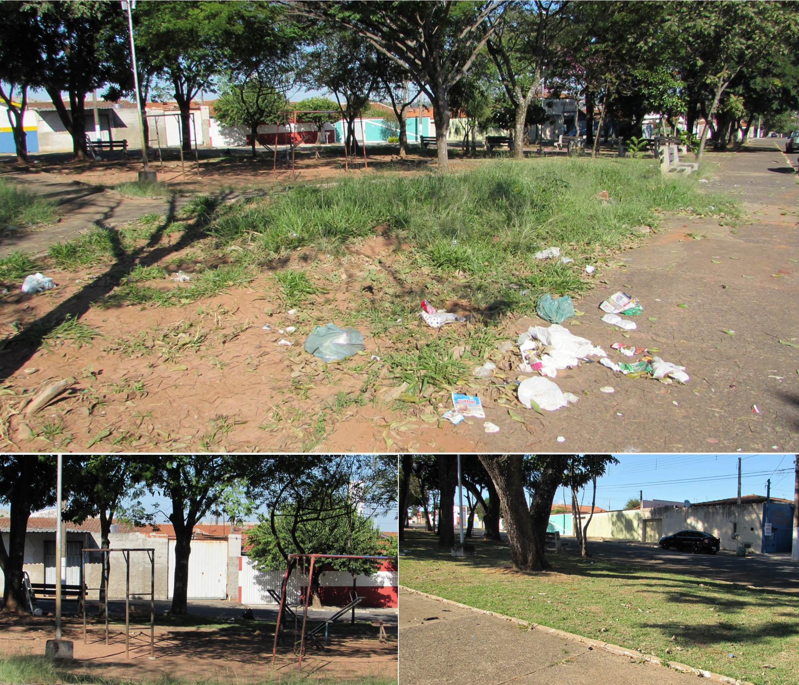
SALA DAS SESSÕES “VEREADOR SANTO RÓTOLLI”, aos 10 de junho de 2015

VEREADOR LUIS ROBERTO TAVARES

